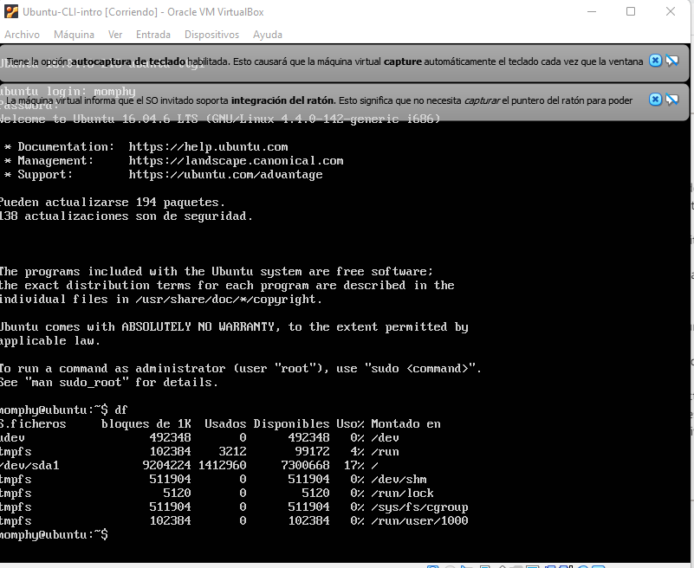

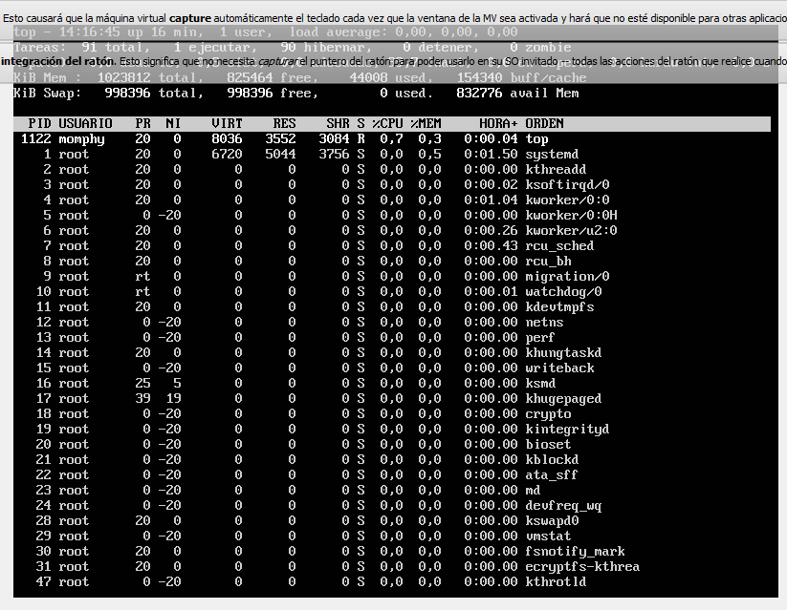

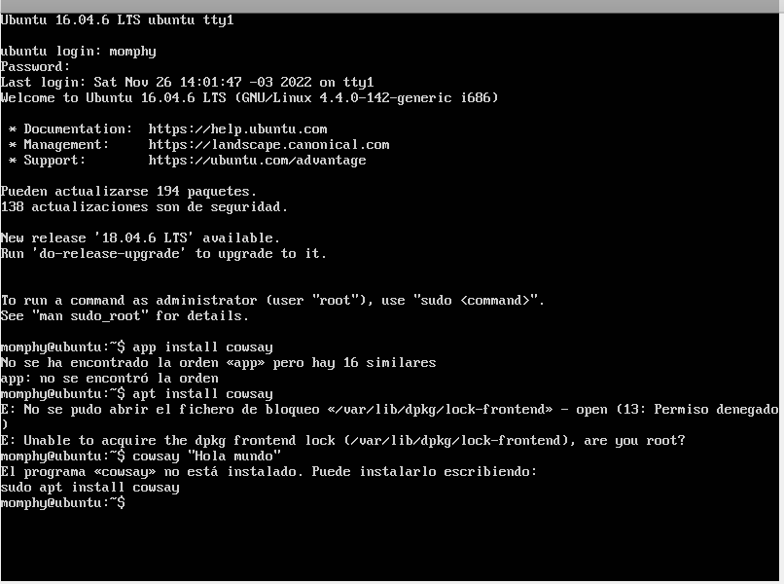

Con el comando df, me muestra lo que hay en el computador, las carpetas

Con el comando top, empezó a correr todos los procesos del computador, como decirlo, lo que está oculto, lo que uno no ve, la memoria, la cpu, todas esas cosas.